天下会武玩法介绍

玩法入口：主城-跨服-天下会武
参与条件：主公≥120级且开服天数≥5天
报名时间：每周一0:00至20:55
报名方式：手动点击报名
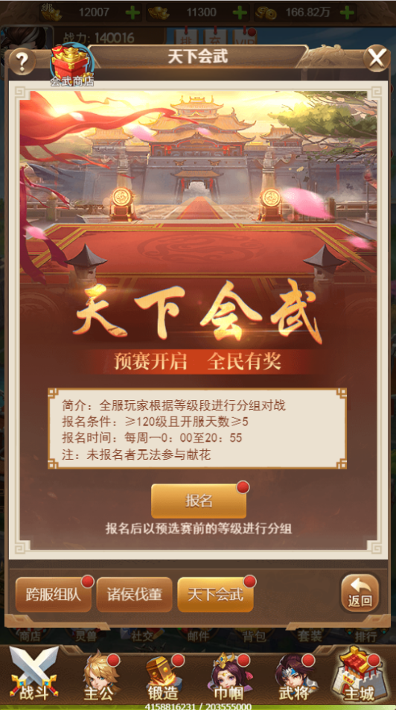

玩法分组：根据主公等级进行分组
精钝组：120至149
精英组：150至179
骁勇组：180至209
猛将组：210至239
神威组：240至269
国士组：270至300

预选赛：
80人分为一组
前16名进入晋级赛
周一21:00公布预选赛结果
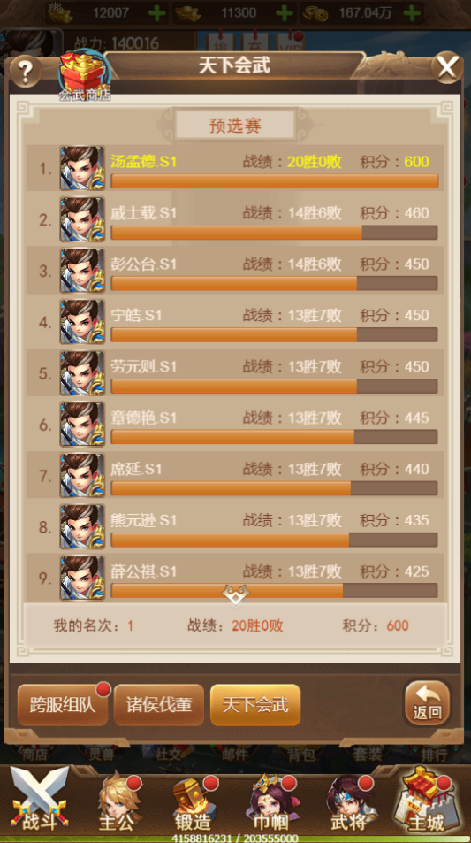

晋级赛：
每周二到五21:00进行晋级赛
胜方可进入下一轮
获得越多奖励越丰厚
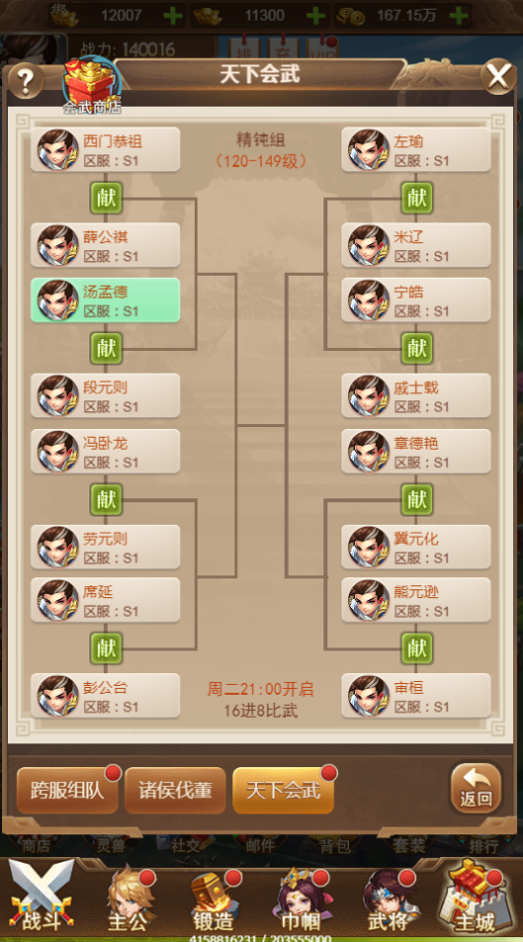

参与献花：
每次晋级赛都可对一名选手献花
根据该名选手的胜负情况给予奖励
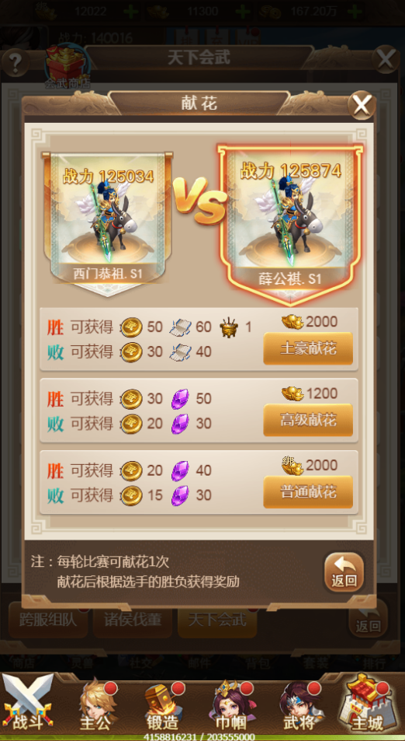

会武商店：献花和参赛可以获得各奖励，包含会武币，能在会武商店购买各极品奖励。
